Футболисты Михайлово-Ярцевского поучаствуют в соревновании
27.02.2018
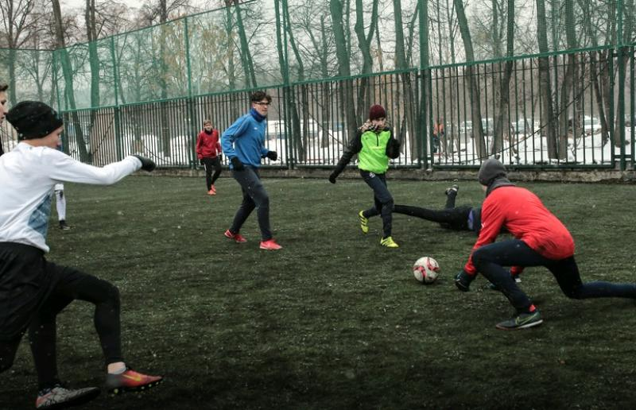
Футболисты Михайлово-Ярцевского поучаствуют в соревновании. Фото: официальный портал мэра и Правительства Москвы
Спортсмены поселения Михайлово-Ярцевское поучаствуют 3 и 4 марта в Окружном соревновании по мини-футболу среди команд Новой Москвы.
— На турнир приедут 16 сборных из муниципальных образований Троицкого и Новомосковского административных округов. В мероприятии поучаствуют спортсмены от 18 до 55 лет. От нашего поселения на соревнование отправится одна команда. В данный момент мы ожидаем подтверждение турнирной таблицы, где будет указано разделение на несколько групп, — поделился директор Спортивного клуба «Медведь» Михаил Сугробов.
Он добавил, что мероприятие пройдет в поселении Вороновское.

Адрес страницы: http://tinao.mos.ru/presscenter/news/detail/7172170.html
Префектура Троицкого и Новомосковского административных округов города Москвы

